Журавлёва Зоя, «Ожидание»

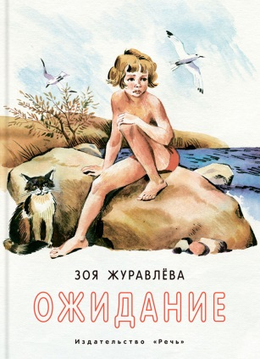
Художник: Медведев Евгений
Серия: Ребята с нашего двора
Возрастная группа: 6+
Объем: 160 с.
Год издания: 2016
Формат: 170х230
Тип переплета: Твердый
Тираж: 5000
ISBN: 978-5-9268-2010-9

Эта книга, вышедшая в 1976 году, сегодня не теряет актуальности. Главная героиня — семилетняя Саша, весёлая и энергичная девочка, живёт на даче с бабушкой и дедушкой и очень ждёт маму, которая уехала в далёкую экспедицию.
Повествование ведётся от лица Саши, с добрым, интеллигентным юмором. Автор рассматривает важные для взрослеющего ребёнка темы, помещая героев в повседневные ситуации и позволяя читателю самому понять последствия тех или иных поступков.
Большое внимание в книге уделено теме дружбы и предательства: всё начинается со спасения кота Ардальона, брошенного на даче бессердечной соседкой, которая ещё не раз появится в повествовании.
Автор ведёт разговор о серьёзных вещах честно, на понятном ребёнку языке, но без упрощения. Сглаживать все острые ситуации помогают образы Сашиных бабушки и дедушки, деятельных, умных, чутких, уважительных, не контролирующих, но поддерживающих.
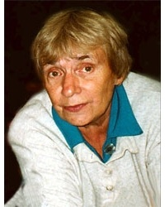
Об авторе
Зоя Евгеньевна Журавлева (1935–2011) — выпускница отделения журналистики филологического факультета ЛГУ, работала в газетах Мурманска и Никеля, много ездила по стране в составе биологических, искусствоведческих и археологических экспедиций.
Первая повесть «У меня есть голова» опубликована в 1966 году в журнале «Звезда», с 1967 года Зоя Евгеньевна начала писать для детей. Ею написано более 20 взрослых и детских книг.

На что похоже: «На острове Сальткрока» Астрид Линдгрен, «Динка» Валентины Осеевой, «Убить пересмешника» Харпер Ли, «Вафельное сердце» и «Тоня Глиммердал» Марии Парр.

Время и место действия: СССР, дача в Ленинградской области на берегу Финского залива, середина 1970-х годов

Кому это интересно: Детям, которые любят книги о приключениях своих ровесников, и взрослым, которые выбирают для чтения хорошие книги для детей и подростков. Можно рекомендовать любителям современной скандинавской литературы.

Подробнее о наших книгах:
http://www.rech-deti.ru/
https://vk.com/club5360407
https://www.facebook.com/Издательство-Речь-102902129795366/
Наш адрес: rech-edit@mail.ru

